ANEXO B

FICHA TÉCNICA DESCRIPTIVA – VACA LOCA, CHIHUAHUA U OTROS SIMILARES

I. INFORMACIÓN DEL EVENTO
Nombre del Evento
Dirección: |  |  | Parroquia: |  |  | Barrio:
Fecha de presentación: |  | Hora de inicio del espectáculo: |  |  | Duración del espectáculo:
Detalle el sitio específico donde se realizará el espectáculo pirotécnico:
II. INFORMACIÓN DEL SOLICITANTE
Nota: El solicitante de la autorización es el organizador del evento. |  |  |  |  |  |  | Fecha:
Nombre del solicitante: |  |  |  |  |  |  | Cédula o RUC:
Dirección: |  |  |  |  |  |  | Parroquia:
Teléfono: |  |  | Celular: |  | Email:
III. INFORMACIÓN DEL OPERADOR DE LA PIROTECNIA
Nota: El operador corresponde a la persona o empresa encargada de la presentación de los fuegos artificiales
Nombre o razón social del operador: |  |  |  |  |  | Cédula o RUC:
Documento: |  |  |  |  | Fecha caducidad:
Celular: |  |  |  |  | Email:
IV. GRÁFICO DEL ELEMENTO O FOTOGRAFÍA
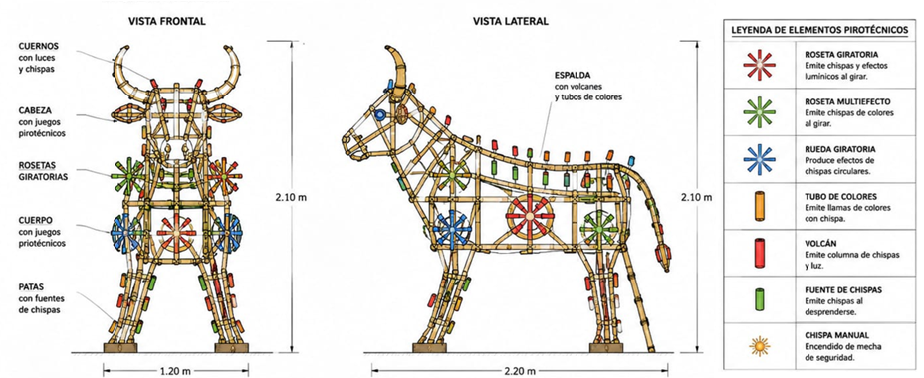

 |  | V. ELEMENTOS PIROTÉCNICOS UTILIZADOS
CANTIDAD | ELEMENTO PIROTÉCNICO | Contenido neto explosivo  (gramos) Cantidad de pólvora |  | EFECTO VISUAL Y SONORO
8 | Coronas superiores (2) |  |  | Luces brillantes y chispas. Sonido bajo.
7 | Rosetas tipo molino (2) |  |  | Luces giratorias. Sonido bajo.
6 | Rosetas geométricas (2) |  |  | Destellos y movimiento. Sonido bajo.
5 | Rosetas espiral (2) |  |  | Espirales luminosas. Sonido bajo.
4 | Cascada central (1) |  |  | Cortina de chispas. Sonido bajo.
3 | Estrella giratoria izquierda |  |  | Movimiento radial. Sonido bajo.
2 | Estrella giratoria derecha |  |  | Movimiento radial. Sonido bajo.
1 | Sistema de encendido |  |  | Encendido progresivo.
 |  | VI. DETALLE DE MATERIALES QUÍMICOS UTILIZADOS
MATERIAL |  |  | CANTIDAD (gramos)
PROHIBICIONES OBLIGATORIAS (ORDENANZA METROPOLITANA 123-2026)
Art. 536.37.- Para la aplicación de la presente Ordenanza constan las siguientes definiciones:
2) Pirotecnia de alto impacto sonoro: Son productos pirotécnicos diseñados para producir detonaciones, estallidos o efectos acústicos intensos ya sea como efecto principal o combinado con efectos visuales y pueden afectar la salud y el bienestar animal. Este tipo de pirotecnia puede producir sobresalto, vibración u ondas expansivas. Quedan comprendidos dentro de esta categoría las bombas de estruendo, camaretas, cañones pirotécnicos, cohetes con carga sonora, foguetas, misileras, morteros, pasteles, petardos, truenos, tumbacasas, voladores y otros productos de similares características que determine la autoridad competente. (….)
3) Pirotecnia de bajo impacto sonoro: Son productos pirotécnicos diseñados para producir principalmente efectos visuales y el sonido generado es mínimo, controlado o secundario sin que produzcan detonaciones ni estallidos violentos que afecten a la salud y el bienestar animal. Quedan comprendidos dentro de esta categoría la pirotecnia fría, productos pirotécnicos que solo produzcan efectos visuales, así como los castillos y vacas locas que generen únicamente efectos lumínicos; y demás productos que determine la autoridad competente.(…)
CAPÍTULO V DE LAS INFRACCIONES O SANCIONES
Art. 536.54.- Quienes incumplan las disposiciones establecidas en esta Página 11 de 18 ORDENANZA METROPOLITANA No. 123-2026 Ordenanza Metropolitana, serán sancionados según la gravedad de la infracción, de la siguiente manera:
1. Infracciones leves: Serán sancionados con una multa de 3 salarios básicos unificados, quienes adquieran, manipulen o utilicen artículos pirotécnicos no autorizados en el espacio público del Distrito Metropolitano de Quito.
2. Infracciones graves: Serán sancionados con una multa de 4 salarios básicos unificados quienes comercialicen pirotecnia no autorizada, cuenten o no con el permiso correspondiente para comercializar pirotecnia.
3.-Infracciones muy graves: Serán sancionados con una multa de 5 salarios básicos unificados quienes: Almacenen productos de pirotecnia, sin ser productores o comercializadores autorizados. 3.2 Usen pirotecnia de cualquier tipo en el interior de establecimientos cerrados sin autorización del Cuerpo de Bomberos. 3.3 Distribuyan o Comercialicen de pirotecnia en condiciones que faciliten el contrabando. 3.4 Vendan o comercialización de artículos pirotécnicos o fuegos artificiales, de cualquier categoría, a niñas, niños y adolescentes.
FIRMA ORGANIZADOR DEL EVENTO:

DECLARACIÓN DE AUSENCIA DE PIRTOECNIA DE ALTO IMPACTO SONORO
El operador declara bajo su responsabilidad que el dispositivo pirotécnico artesanal descrito:
NO contiene bombas de estruendo, camaretas, cañones pirotécnicos, cohetes con carga sonora, foguetas, misileras, morteros, pasteles, petardos, truenos, tumbacasas, voladores.
NO contiene nigún artificio pirotécnico de alto impacto sonoro.
NO contiene reportes o cargas diseñadas para producir detonaciones.
Los efectos predominantes son visuales, luminosos y de bajo impacto sonoro.
FIRMA DEL OPERADOR:

**Se corroborará la autenticidad de los documentos en caso de que no sea clara la información.
EN EL CASO DE CONSTATARSE EL USO DE PIROTÉCNIA NO DECLARADA EN LA PRESENTE SOLICITUD, SE MOTIVARÁ EL INICIO DEL PROCESO SANCIONADOR AL ORGANIZADOR DEL EVENTO Y AL OPERADOR DE LA PIROTÉCNIA

